Министерство здравоохранения Республики Беларусь

УЧРЕЖДЕНИЕ ОБРАЗОВАНИЯ
«ГРОДНЕНСКИЙ ГОСУДАРСТВЕННЫЙ МЕДИЦИНСКИЙ УНИВЕРСИТЕТ»

Библиотека. Информационно-библиографический отдел

Библиотеке Гродненского государственного медицинского университета – 55 лет

БИБЛИОГРАФИЧЕСКИй СПИСОК

Гродно

ГрГМУ

2013

УДК 016:027.7(476.6)(091)
ББК 91.9:78.36г(4Беи-4Гро)
Б 592

Составители: Т.Б. Журавлева, Л.А. Климко

Б 592 | Библиотеке Гродненского государственного медицинского университета – 55 лет : библиогр. спис. лит. / М-во здравоохранения Республики Беларусь, УО "Гродн. гос. мед. ун-т", Б-ка, Информ.-библиогр. отд. ; сост.: Т.Б. Журавлева, Л.А. Климко. – Гродно : ГрГМУ, 2013. – 13 с.
Издание подготовлено к юбилею библиотеки Гродненского государственного медицинского университета. Список включает краткий исторический очерк, а также перечень указателей, изданных научно-библиографическим отделом.
Все публикации структурированы в хронологическом порядке, а внутри – по алфавиту.
Издание рекомендовано студентам, преподавателям, библиотекарям.

История и современность

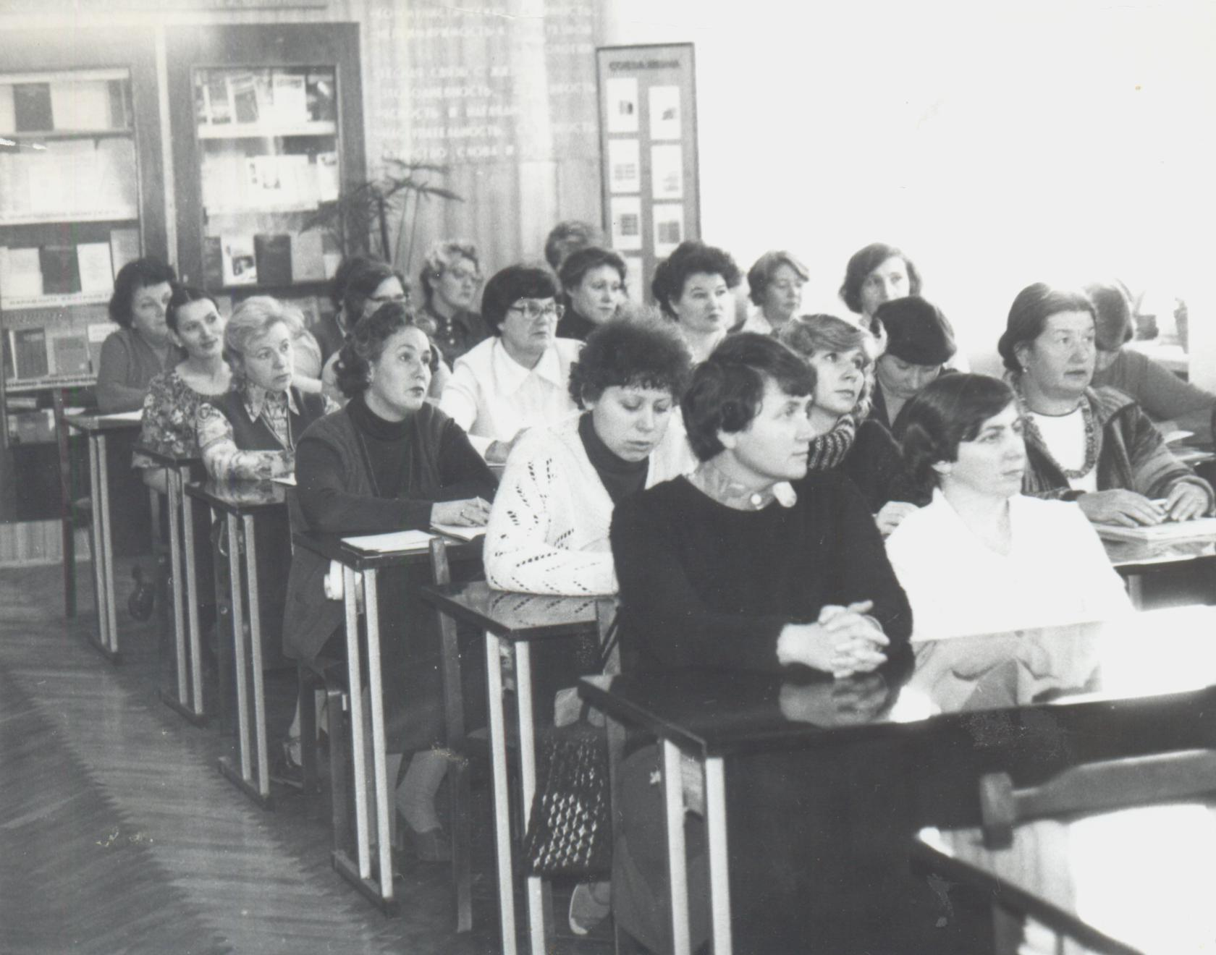

Коллектив библиотеки начала 80-х

Правила для пользования из библиотеки общества врачей Гродненской губернии // Протоколы заседаний общества врачей Гродненской губернии за 1895 и 1896 годы. – Гродна, 1897. – С. 25-26.

Обзор Гродненской губернии за 1898 год. – Гродно, 1899. – Разд. : Ученые общества, библиотеки, книжные магазины, лавки, типографии и литографии. – С. 158. – Содерж.: Указано, что общество врачей Гродненской губернии
имеет свою медицинскую библиотеку.

Ассанович, Л.Ф. Организация научной медицинской и медико-технической информации в Гродненском государственном медицинском институте / Л.Ф. Ассанович // Материалы Всесоюзного симпозиума по организации справочно-информационных фондов в учреждениях здравоохранения и I республиканского совещания по научной медицинской информации, 23-26 сент. Рига, 1969. – С. 184-186.

Горелова, Е.Ф. Медицинские библиотеки Белоруссии в системе информационного обслуживания практических врачей республики / Е.Ф. Горелова // Материалы 1-го республиканского совещания по научной медицинской и медико-технической информации. – Минск, 1971. – С. 13-23. – Содерж.: [Гродненская ОМБ].

92
Б43
Сімарот, М.І. Гродзенскі медыцынскі інстытут / М.І. Сімарот // Беларуская савецкая энцыклапедыя : у 12 т. – Минск, 1971. – Т. 4 : Графіка – Зуйка. – Содерж.: [Бібліятэка]. – С. 20.

78.34
Б594
Библиотека Гродненского государственного медицинского института // Библиотеки Белоруссии : путеводитель / Гос. б-ка им. В.И. Ленина. Отд. справ.-библиогр. и информ. работы ; сост. З.А. Седая. – Минск : Госбиблиотека БССР им. В.И. Ленина, 1973. – С. 236.

78.3
Б594
Библиотека Гродненского медицинского института // Библиотеки СССР : справочник : в 2-х вып. / сост.: В.А. Князятова, Н.П. Кузьмина ; Гос. б-ка СССР им. В.И. Ленина. – Москва : Книга, 1973. – Вып. 2 : Библиотеки союзных республик (без РСФСР). – С. 147.

78.34
Б594
Гродненская областная медицинская библиотека (при Областном доме санитарного просвещения) // Библиотеки Белоруссии : путеводитель / Гос. б-ка им. В.И. Ленина, Отд. справ.-библиогр. и информ. работы ; сост. З.А. Седая. – Минск : Госбиблиотека БССР им. В.И. Ленина, 1973. – С. 237.

78.3
Б594
Гродненская областная медицинская библиотека при Областном доме санитарного просвещения // Библиотеки СССР : справочник : в 2-х вып. / сост.: В.А. Князятова, Н.П. Кузьмина ; Гос. б-ка СССР им. В.И. Ленина. – Москва : Книга, 1973. – Вып. 2 : Библиотеки союзных республик (без РСФСР). – С. 146.

91.9:78
H734
Новицкая, Л.Н. Библиотечное дело в Белоруссии (XVI в. – 1917 г.) : библиогр. указ. / Л.Н. Новицкая. – Минск : ГБ БССР, 1982. – 194 с.

78.33
П481
Научные и специальные библиотеки // Покало, М.И. История библиотечного дела в БССР / М.И. Покало. – Минск : Вышэйшая школа, 1986. – С. 162. – Содерж.: Приказ М-ва здравоохранения БССР от 22 дек. 1973 г. «Об отнесении библиотеки Гродненского медицинского института к 3-й группе по оплате труда работников и реорганизации медицинской библиотеки Гродненского областного дома санитарного просвещения».

78.34(2)я2
Б594
Зональная научная медицинская библиотека Гродненского государственного медицинского института // Библиотеки Белоруссии : справочник / М-во культуры БССР, Гос. б-ка им. В.И. Ленина ; сост. В.Е. Виноградова и др. – 2-е изд., перераб. и доп. – Минск. : «Полымя», 1988. – С. 134.

92
Б43
Гродзенскі медыцынскі інстытут // Беларуская энцыклапедыя : у 18 т. / рэд. кал.: Г.П. Пашкоў (гал. рэд.). – Минск : Беларуская энцыклапедыя, 1997. – Т. 5 : Гальцы – Дагон. – С. 436. – Змест: Бібліятэка.

[Библиотека Гродненского государственного медицинского института] // Гродненский государственный медицинский институт : [буклет] / М-во здравоохранения Республики Беларусь. – Гродно, 1998. – С. 10-11.

61(091)
С654
Журавлева, Т.Б.Основная библиография по истории ГрГМИ : науч. изд-е / Т.Б. Журавлева, М.И. Самончик, Е.М. Тищенко // 40 лет Гродненскому государственному медицинскому институту : (1958-1998) : сб. материалов / [П.В. Гарелик (гл. ред.)]. – Гродно : [ГрГМИ], 1998. – С. 147-158.

[Библиотека ГрГМУ] // Гродненский государственный медицинский университет : [буклет]. – Гродно, [2000]. – С. 9.

Гулько, С.С. Библиотека Гродненского государственного медицинского университета : история, современность, перспективы / С.С. Гулько // Журнал ГрГМУ. – 2004. – № 1. – С. 97-98.

92
Р438
Гродненский государственный медицинский университет // Республика Беларусь : энциклопедия : [в 7 т.] / ред. кол. : Г.П. Пашков (отв. ред.) [и др.]. – Минск : Беларуская энцыклапедыя, 2006. – Т. 3 : Герасименко – Картель. – С. 234. – Содерж.: Библиотека.

Гулько, С.С. Дверь в страну знаний : [о научной библиотеке ГрГМУ] / С.С. Гулько // Эскулап. – 2007. – 5 окт. – С. 8.

Змачинская, Н.Ф. Из истории медицинских библиотек на территории Беларуси : (до 1917 г.) / Н.Ф. Змачинская, В.Н. Сороко, В.В. Шутова // Здравоохранение. – 2007. – № 10. – С. 78-80. – Библиогр.: 12 назв.

Змачинская, Н. Первые медицинские библиотеки на территории Беларуси / Н. Змачинская, В. Сороко, В. Шутова // Бiблiятэчны свет. – 2008. – № 3. – С. 24-26.

Из истории объединенной научно-медицинской библиотеки ГрГМУ // Гродненский государственный медицинский университет. 50 лет : [буклет] / сост.: Воробьев, О.Г. Курчевская, Л.С. Лукашевич, А.Р. Севко, Е.М. Тищенко, Е.М. Якименко ; под ред. И.П. Богдановича. – Гродно, 2008. – С. 19.

Лукашевич, Л.С. Библиотека ГрГМУ как информационный ресурс в обеспечении учебного процесса и научных исследований / Л.С. Лукашевич // Журнал Гродненского государственного медицинского университета. – 2008. – № 3. – С. 32-33. – Библиогр.: с. 33 (2 назв.).

Змачинская, Н.Ф. Формирование первых собраний медицинской литературы в Беларуси / Н.Ф. Змачинская, В.Н. Сороко // III Съезд Конфедерации историков медицины (международный) : крат. содерж. докл. – Москва, 2009. – Т. 2. – С. 323-325.

Объединенная научная медицинская библиотека УО «Гродненский государственный медицинский университет» // Библиотеки Беларуси : справочник : в 3 т. / Нац. б-ка Беларуси ; [сост. О.А. Какшинская и др. ; ред. Л.Г. Кирюхина и др.]. – Минск : [Национальная библиотека Беларуси], 2010. – Т. 2 : (Гомельская, Гродненская области). – Минск, 2010. – С. 285.

614.2(031)
З-468
Объединенная научная медицинская библиотека УО «Гродненский государственный медицинский университет» // Здравоохранение Беларуси 2010-2011. Учреждения, услуги и товары. Кто есть кто = Public Health in Belarus 2010-2011. In stitutions, Services and Ware. Who's Who : информ.-справ. кат. – Минск : ГУ РНМБ, 2011. – Вып. XIII. – С. 38. – [1 эл. опт. диск (CD-ROM)].
614.2(031)
З-468
Гродненский государственный медицинский университет // Здравоохранение Беларуси 2010-2011. Учреждения, услуги и товары. Кто есть кто = Public Health in Belarus 2010-2011. In stitutions, Services and Ware. Who's Who : информ.-справ. кат. – Минск : ГУ РНМБ, 2011. – Вып. XIII. – С. 30. – [1 эл. опт. диск (CD-ROM)]. – Содерж.: Библиотека.

Библиотека = Library // Гродненский государственный медицинский университет. = Grodno State Medical University : [буклет] / сост.: С.Л. Дудук, Ф.Г. Гаджиева ; под ред. И.П. Богдановича. – Гродно, 2012. – С. 22.

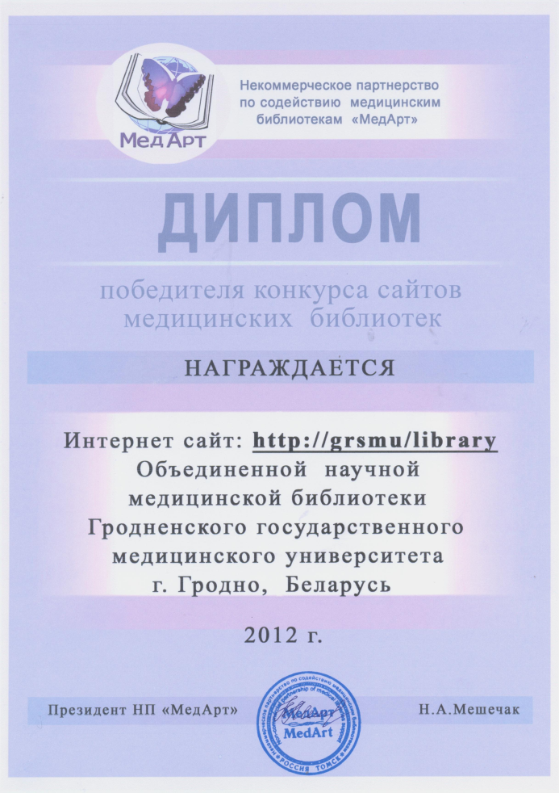

Примите поздравления! Сайт библиотеки ГрГМУ – победитель пилотного конкурса сайтов медицинских библиотек "ТорМед" // Эскулап . – 2012. – № 9. – С. 1.

Скибицкая, Т. Виртуальная библиотека набирает баллы : (сайт библиотеки ГрГМУ – победитель пилотного конкурса 2012 года сайтов медбиблиотек "ТорМеd". Людмила Лукашевич, директор вузовской "кладовой знаний", поделилась своими впечатлениями. Она привезла из Воронежа, где подводились итоги, диплом 1-й степени и ценный приз – электронную книгу "Booktouch") / Т. Скибицкая // Медицинский вестник. – 2012. – № 47. – С. 10.

Лукашевич, Л.С. 2-6 сентября в библиотеке ГрГМУ проходила электронная выдача учебной литературы студентам 1 курса : (новости библиотеки) / Л.С. Лукашевич // Эскулап. – 2013. – 25 нояб. – С. 6.

Научная медицинская библиотека / Гродненский государственный медицинский университет : сайт [Электронный ресурс]. – Режим доступа : http://www.grsmu.by/library. – Дата доступа : 13.09. 2013.

Скибицкая, Т. Выбери ресурс : (в ГрГМУ состоялся науч.-образоват. семинар для преподавателей "Лучшие стандарты электронной информации ведущих издательств мира на службе медицины и здравоохранения", организован. б-кой вуза / Т. Скибицкая // Медицинский вестник. – 2013. – № 49 (5 дек.). – С. 3.

Снежицкий , В.А. Гродненскому государственному медицинскому университету 55 лет! : (поздравления ректора вуза) / В.А. Снежицкий // Эскулап . – 2013. – 1 окт. – С. 1. – Содерж.: ..."Успешно развивается библиотека университета".

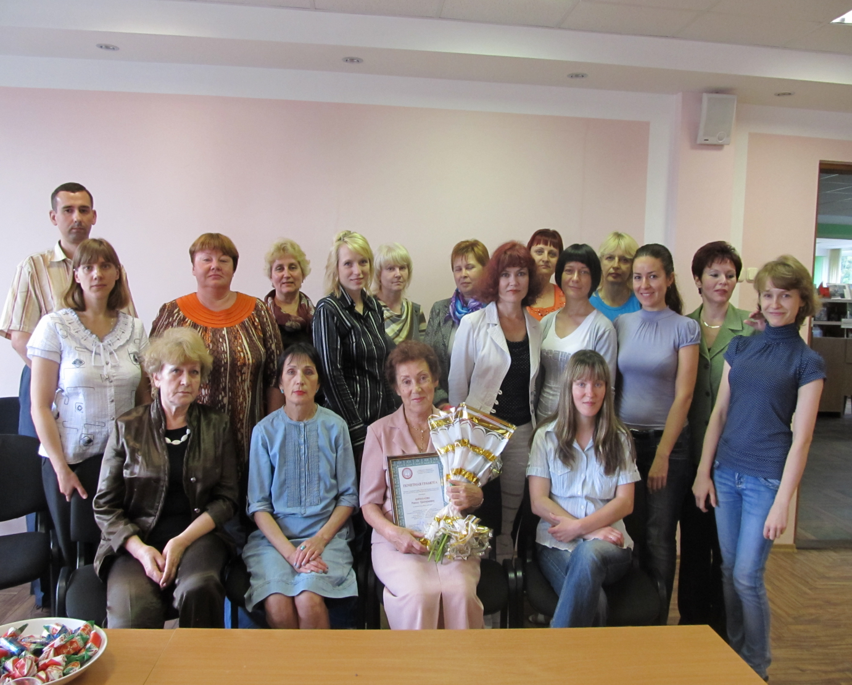

Коллектив библиотеки. Июнь 2013 г.

Со 2 сент. 2013 г. в библиотеке началась
электронная выдача учебной литературы Выставочная деятельность

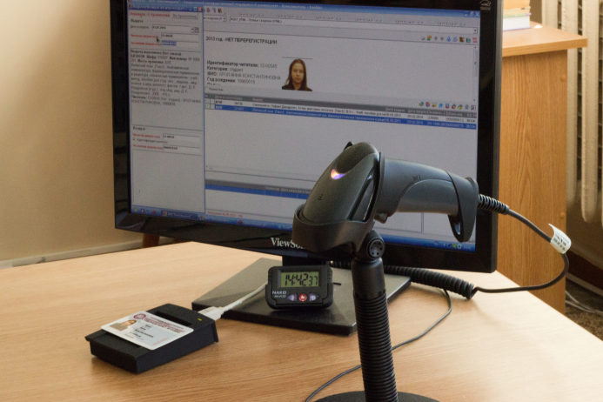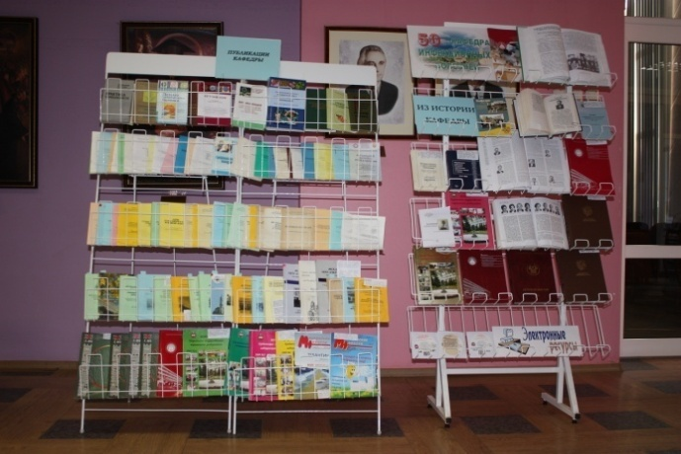
Научно-издательская деятельность информационно-библиографического отдела

Четверть века – институту : спис. лит. : 1958-1982 гг. / Гродн. гос. мед. ин-т, Б-ка, справ.-библиогр. отд. ; сост. Т.Б. Журавлева. – Гродно, 1983. – 9 с.

Подвиг народный : (к 40-летию освобождения Белоруссии) : рек. указ. лит. о Великой Отечественной войне 1941-1945 гг. / Гродн. гос. мед. ин-т, Б-ка, справ.-библиогр. отд. ; сост. Т.Б. Журавлева, В.Я. Устиловская. – Гродно, 1984. – 24 с.

Аллергология : указ. основной лит. : 1966-1985 гг. / Гродн. гос. мед. ин-т, Б-ка, справ.-библиогр. отд. ; сост. В.Я. Устиловская ; ред.Т.Б. Журавлева ; науч. ред. В.Л. Устиловский. – Гродно, 1984. – 30 с.

Здравоохранение Гродненской области : указ. лит. : 1980-1988 гг. / Гродн. гос. мед. ин-т, Зон. науч. б-ка ; сост.: Т.А. Денисова, Т.Б. Журавлева. – Гродно, 1988. – 35 с.

Травматическая болезнь : указ. лит. : 1984-1994 гг. / Гродн. гос. мед. ин-т, Зон. науч. б-ка ; сост.: Т.А. Денисова, Т.Б. Журавлева ; науч. ред. С.И. Болтрукевич. – Гродно, 1995. – 40 с.

Современная наука психология : библиогр. указ. / Гродн. гос. мед. ин-т, Б-ка, информ.-библиогр. отд. ; сост. Т.Б. Журавлева, Т.А. Денисова. – Гродно, 1996. – 41 с.

Актуальные проблемы заболеваний желудочно-кишечного тракта : библиогр. указ. / Гродн. гос. мед. ин-т, Б-ка, информ.-библиогр. отд. ; сост. Т.Б. Журавлева ; науч. ред. Л.И. Смирнова. – Гродно, 1996. – 28 с.

Актуальные проблемы современной генетики. Медицинские аспекты : указ. лит. / Гродн. гос. мед. ин-т, Б-ка, информ.-библиогр. отд. ; сост.: Т.Б. Журавлева, Т.А. Денисова ; науч. ред. С.Д. Орехов. – Гродно, 1997. – 18 с. – [Препринт / Гродн. гос. мед. ун-т, Б-ка, Информ.-библиогр. отд.].

Здравоохранение Гродненской области : указ. лит. : 1989-1998 гг. / Гродн. гос. мед. ин-т, Зон. науч. б-ка ; сост. Т.А. Денисова, Т.Б. Журавлева. – Гродно, 1999. – 77 с.

Болезни печени и желчных путей : рек. указ. лит. : 1987-1997 гг./ Гродн. гос. мед. ин-т, Б-ка, информ.-библиогр. отд. ; сост.: Т.А. Денисова, Е.Н. Кулинич. – Гродно, 1998. – 17 с. – [Препринт / Гродн. гос. мед. ун-т, Б-ка, Информ.-библиогр. отд.].

Сахарный диабет: клиника, лечение, профилактика : указ. лит. / Гродн. гос. мед. ин-т, Зон. науч. б-ка ; сост. Т.Б. Журавлева. – Гродно, 2000. – 22 с. – [Препринт / Гродн. гос. мед. ун-т, Б-ка, Информ.-библиогр. отд.].

Бронхиальная астма : этиология, клиника, лечение : библиогр. указ. / Гродн. гос. мед. ин-т, Б-ка, информ.-библиогр. отд. ; сост.: Т.Б. Журавлева ; науч. ред. Н.С. Парамонова. – Гродно, 2001. – 22 с. – [Препринт / Гродн. гос. мед. ун-т, Б-ка, Информ.-библиогр. отд.].

Основы права : спис. рек. лит. по спецкурсу / Гродн. гос. мед. ин-т, Б-ка, информ.-библиогр. отд. ; сост. Л.А. Климко. – Гродно, 2001. –22 с. – [Препринт / Гродн. гос. мед. ун-т, Б-ка, Информ.-библиогр. отд.].

Психология и психотерапия экстремальных состояний : спис. рек. лит. для подготовки специалистов по работе с жертвами насилий, катастроф и сексуальной эксплуатации / Гродн. гос. мед. ин-т, Б-ка, Информ.-библиогр. отд. ; сост.: Л.А. Климко, Т.С. Атращенок. – Гродно, 2002. – [Препринт / Гродн. гос. мед. ун-т, Б-ка, Информ.-библиогр. отд.].

Ультразвук в биологии и медицине : указ. лит. / Гродн. гос. мед. ин-т, Зон. науч. б-ка ; сост. Т.Б. Журавлева ; науч. ред. В.М. Цыркунов. – Гродно, 2003. – 23 с. – [Препринт / Гродн. гос. мед. ун-т, Б-ка, Информ.-библиогр. отд.].

Экология окружающей среды и здоровье человека : указ. лит. / Гродн. гос. мед. ин-т, Зон. науч. б-ка ; сост. Т.Б. Журавлева ; науч. ред. Е.И. Макшанова. – Гродно, 2004. – 30 с. – [Препринт / Гродн. гос. мед. ун-т, Б-ка, Информ.-библиогр. отд.].

Оформление курсовых, дипломных, диссертационных работ : метод. рекомендации / Гродн. гос. мед. ун-т ; сост. С.С. Гулько, Т.Б. Журавлева, Л.С. Лукашевич]. – Гродно : ГрГМУ, 2005. – 44 с. : табл. – Библиогр.: с. 35-36.

Научно-практическая медицина и здравоохранение : сб. информ. листков : вып. 11 / Гродн. гос. мед. ин-т, Б-ка, Информ.-библиогр. отд. ; сост. Т.Б. Журавлева. – Гродно : ГрГМУ, 2006. – [Препринт / Гродн. гос. мед. ун-т, Б-ка, Информ.-библиогр. отд.].

Гродненская медицинская академия : библиогр. указ. лит. : 1780-2005 / Гродн. гос. мед. ун-т, Б-ка, Информ.-библиогр. отд. ; [сост. Ф.И. Игнатович, Т.Б. Журавлева]. – Гродно : [ГрГМУ], 2007. – 24 с.

Виктор Александрович Снежицкий : биобиблиогр. указ. : к 50-летию со дня рождения / М-во здравоохранения Республики Беларусь, УО "Гродн. гос. мед. ун-т", Б-ка, Информ.-библиогр. отд. ; сост.: Е.С. Волкова, Е.А. Гирза, Т.Б. Журавлева, Л.А. Макарчик, Л.А. Климко ; под общ. ред. Л.С. Лукашевич ; вступ. ст. В.М. Пырочкина. – Гродно : ГрГМУ, 2009. – 71 с.

Петр Васильевич Гарелик : биобиблиогр. указ к 60-летию со дня рождения / М-во здравоохранения Республики Беларусь, УО "Гродн. гос. мед. ун-т", Б-ка, Информ.-библиогр. отд. ; сост.: Е.С. Волкова, Е.А. Гирза, Т.Б. Журавлева, Л.А. Макарчик ; под общ. ред. Л.С. Лукашевич ; вступ. ст. О.И. Дубровщик. – Гродно : ГрГМУ, 2009. – 99 с.

Ольга Ильинична Дубровщик : биобиблиогр. указ. / М-во здравоохранения Республики Беларусь, УО "Гродн. гос. мед. ун-т", Б-ка, Информ.-библиогр. отд. ; сост.: Е.С. Волкова, Е.А. Гирза, Т.Б. Журавлева, Л.А. Макарчик ; под общ. ред. Л.С. Лукашевич ; вступ. ст. Г.Г. Мармыш. – Гродно : ГрГМУ, 2009. – 63 с.

50 лет кафедре патологической физиологии Гродненского государственного медицинского университета : библиогр. указ. / М-во здравоохранения Республики Беларусь, УО "Гродн. гос. мед. ун-т", Б-ка, Информ.-библиогр. отд., Каф. патол. физиологии ; [сост.: Е.С. Волкова, Л.А. Климко] ; общ. ред. Л.С. Лукашевич. – Гродно : ГрГМУ, 2010. – 62 с. – Именной. указ.: с. 57-61.

Евгений Михайлович Тищенко : биобиблиогр. указ. : к 50-летию со дня рождения / М-во здравоохранения Республики Беларусь, УО "Гродн. гос. мед. ун-т", Б-ка, Информ.-библиогр. отд. ; сост.: Е.С. Волкова, Е.А. Гирза ; под общ. ред. Л.С. Лукашевич. – Гродно : ГрГМУ, 2010. – 111 с.

Хоров Олег Генрихович : биобиблиогр. указ. : (к 50-летию со дня рождения) / М-во здравоохранения Республики Беларусь, УО "Гродн. гос. мед. ун-т", Б-ка, Информ.-библиогр. отд. ; [сост.: Л.А. Климко, Л.А. Макарчик ; под общ. ред. Л.С. Лукашевич]. – Гродно : ГрГМУ, 2010. – 66 с.

Васильев Владимир Семенович : биобиблиогр. указ. : (к 75-летию со дня рождения) / М-во здравоохранения Республики Беларусь, УО "Гродн. гос. мед. ун-т", Б-ка, Информ.-библиогр. отд. ; [сост.: Л.А. Климко, Л.А. Макарчик ; под общ. ред. Л.С. Лукашевич]. – Гродно : ГрГМУ, 2011. – 99 с.

Сергей Михайлович Зиматкин : биобиблиогр. указ. : к 60-летию со дня рождения / М-во здравоохранения Республики Беларусь, УО "Гродн. гос. мед. ун-т", Б-ка, Информ.-библиогр. отд ; [сост.: Е.С. Волкова, Е.А. Гирза ; под общ. ред. Л.С. Лукашевич]. – Гродно : ГрГМУ, 2011. – 103 с.

Пирогова Лариса Александровна : биобиблиогр. указ. / М-во здравоохранения Республики Беларусь, УО "Гродн. гос. мед. ун-т", Б-ка, Информ.-библиогр. отд. ; [сост.: Л.А. Климко, Л.А. Макарчик ; общ. ред.: Л.С. Лукашевич]. – Гродно : ГрГМУ, 2012. – 63 с.

Зинчук Виктор Владимирович : биобиблиогр. указ. : к 50-летию со дня рождения / М-во здравоохранения Республики Беларусь, УО "Гродн. гос. мед. ун-т", Б-ка, Информ.-библиогр. отд. ; [сост.: Е.С. Волкова, Е.А. Гирза ; под общ. ред. Л.С. Лукашевич]. – Гродно : ГрГМУ, 2012. – 95 с.

Цыркунов Владимир Максимович : (к 60-летию со дня рождения) : биобиблиогр. указ. / М-во здравоохранения Республики Беларусь, УО "Гродн. гос. мед. ун-т", Б-ка, Информ.-библиогр. отд. ; сост. Л.А. Климко ; общ. ред. Л.С. Лукашевич ; [вступ. ст. В.C. Васильева]. – Гродно : ГрГМУ, 2013. – 179 с.

Геннадий Григорьевич Мармыш : (к 60-летию со дня рождения) : биобиблиогр. указ. / М-во здравоохранения Республики Беларусь, УО "Гродн. гос. мед. ун-т", Б-ка, Информ.-библиогр. отд. ; сост.: Е.С. Волкова, Е.А. Гирза ; общ. ред. Л.С. Лукашевич. – Гродно : ГрГМУ, 2013. – 95 с.

Библиотекари пишут

Войткевич, Е.Н. В музее – 50-летняя история вуза : [открылась обновленная экспозиция музея истории университета] / Е.Н. Войткевич // Эскулап. – 2007. – 28 дек. – С. 3.

Воробьев, В.В. Музей истории Гродненского государственного медицинского университета и его достижения за первые 25 лет деятельности / В.В. Воробьев, Ф.И. Игнатович, Е.Н. Войткевич // Журнал Гродненского государственного медицинского университета. – 2008. – № 3. – С. 151-153.

Горная, Т. Академия, повивальная школа, университет / Т. Горная // Медицинский вестник. – 2009. – 22 янв. – С. 7.

Войткевич, Е. Открыта портретная галерея : [ректоры и профессора ГрГМУ] / Е. Войткевич // Эскулап. – 2007. – 5 окт. – С. 1.

Роль музея Гродненского государственного медицинского университета в патриотическом воспитании молодежи / В.М. Ивашин, М.В. Буксанов, А.А. Буксанова, Т.П. Горная // Журнал Гродненского государственного медицинского университета. – 2009. – № 1. – С. 138-140.

